Manier le langage géométrique

Intro : la géométrie, c’est quoi ?

C’est l’étude des relations entre les points, les droites, les courbes, les surfaces et les volumes de l'espace réel.

I. Lire la géométrie

Activité 1 : Faites la série d’exercices suivants.
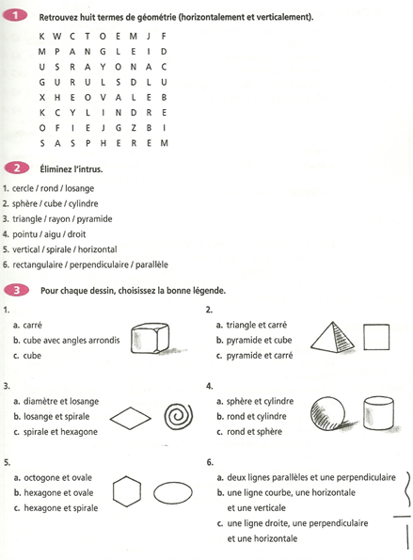
Source : Vocabulaire progressif du français, niveau avancé, Clé International
Activité 2 : Décrivez précisément les figures suivantes et donnez le lexique en relation avec chacune d’elles.
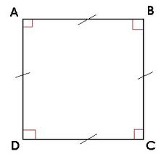  Figure 1 | 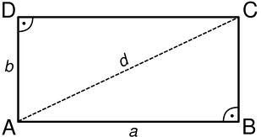  Figure 2
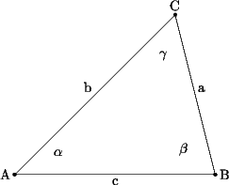  Figure 3 | 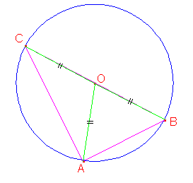  Figure 4

II. Décrire la géométrie

Activité 1 : Décrivez les figures ci-dessous en indiquant les positions relatives des différents éléments.
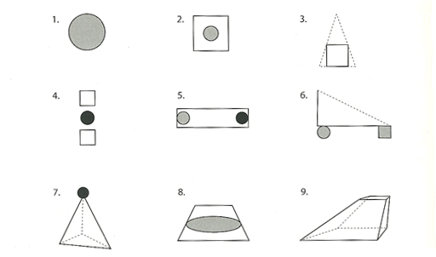

Activité 2 : Décrivez les droites remarquables du triangle ci-dessous.

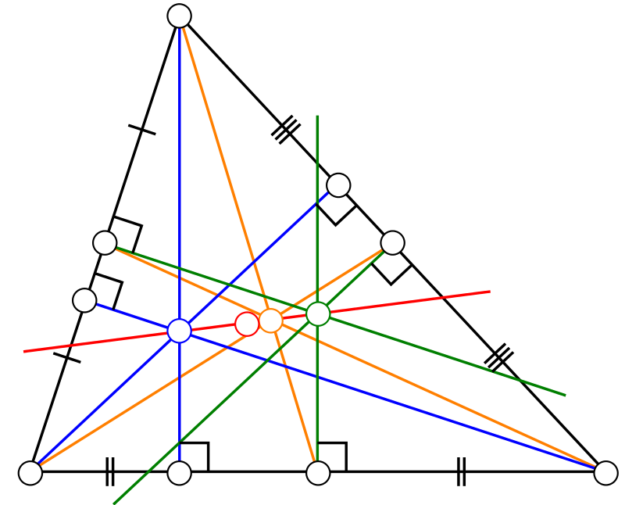Source : Wikipédia

Activité 3 : Expliquez les deux phrases suivantes.
- L’Hexagone est un autre nom pour la France métropolitaine.
- Le Pentagone désigne l’état-major des armées des États-Unis.

Activité 4 : Complétez les phrases suivantes.
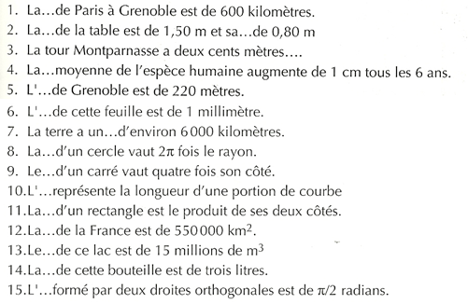

Activité 5 : Les propositions suivantes sont-elles vraies ou fausses ? Justifiez.
